|  |  |
| --- | --- |
| 分类号: TL53 | xh1 |
| 10710-2017125064 |

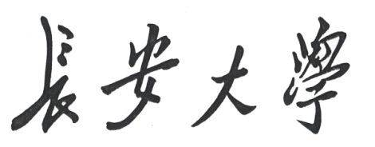

专业硕士学位论文

基于测功机的永磁同步电机温度补偿系统设计

周浩

|  |  |  |  |
| --- | --- | --- | --- |
| 导师姓名职称 | 张力平 副教授 | | |
| 申请学位类别 | 工程硕士 | 专业学位类别  及领域名称 | 机械工程 |
| 论文提交日期 | 年 月 日 | 论文答辩日期 | 年 月 日 |
| 学位授予单位 | 长安大学 | | |

**Design of Low-level Control System of Superconducting Accelerator Based on FPGA**

A Dissertation Submitted for the Degree of Master

**Candidate：Zhou Hao**

**Supervisor：Prof. Zhang Liping**

Chang’an University, Xi’an, China

论文独创性声明

本人声明：本人所呈交的学位论文是在导师的指导下,独立进行研究工作所取得的成果。除论文中已经注明引用的内容外，对论文的研究做出重要贡献的个人和集体，均已在文中以明确方式标明。本论文中不包含任何未加明确注明的其他个人或集体已经公开发表的成果。

本声明的法律责任由本人承担。

论文作者签名： 年 月 日

论文知识产权权属声明

本人在导师指导下所完成的论文及相关的职务作品，知识产权归属学校。学校享有以任何方式发表、复制、公开阅览、借阅以及申请专利等权利。本人离校后发表或使用学位论文或与该论文直接相关的学术论文或成果时，署名单位仍然为长安大学。

（保密的论文在解密后应遵守此规定）

论文作者签名： 年 月 日

导 师 签 名： 年 月 日

摘要

目录

# 绪论

## 课题研究背景与来源

随着科学技术的发展，电机控制技术不断地更新，近些年来尤为迅速，而电力电子技术以及微型计算机技术的快速发展，特别是二十世纪80年代永磁材料的出现，永磁同步电机的永磁性材料在其性能、质量方面都逐渐提升，使得永磁同步电机（PMSM）得到了飞速发展；同时，永磁同步电机具有建构简单、体积小、效率高，而且与其它需要电励磁的交流电机相比，没有励磁电流，因此功率因数高，力矩大，定子电流损耗小。近年来，人们对永磁同步电机的研究也日趋成熟，并且有了很显著的研究成果，使得其在军事、工业、农业以及人们的日常生活中得到广泛的应用。同时，由于永磁同步电机本身结构的原因，其参数多变，并且是强耦合、非线性的，所以其控制方法要比传统的直流电机复杂得多。并且随着技术要求的不断提高，不足的地方也显现甚多，在测功机用永磁同步电机控制系统中，由于温度升高而导致系统功率的降低以及测量参数的误差严重影响着系统的性能，因此为了更好的使测功机高效率工作，就需要对其控制方法进行研究改进，争取使得其控制方法简化，控制效率提高，测量参数误差减小。

电力电子经过了几十年的发展，从原来的半控器件到现在的三相桥，作为供电电源与电机的非线性接口，电力电子器件不可避免的会产生高次谐波注入电网，对其他的用电设备产生威胁，所以三相逆变器的控制算法就显得尤为重要。并且随着永磁同步电机的调速控制理论的飞速发展与逐步成熟，微电机技术与控制理论的有机结合，加之芯片主频运算速度加快，软件运算及处理能力提高，尤其把电力电子功率驱动模块与高速数字信号处理器结合到一起，使得永磁同步电机驱动控制系统集模块结构化与控制数字化于一体，很大程度上有效地提高了控制系统的稳定性、精确性和可靠性。因此，研究基于高性能微处理器的永磁同步电机驱动控制系统已成为先进电机驱动控制领域研究热点。

在测功机用永磁同步电机运行过程中，定子绕组发热是影响电机工作效率以及电机使用寿命的重要原因之一，其温度升高导致测功机的工作时间减少，并且使得其所测的参数出现较大的误差。尤其是在高转速的时候；由于电机是驱动系统的核心组成部分，其工作效率和使用寿命的降低会大大影响整个控制系统的可靠性。所以，研究和改进测功机用永磁同步电机的温度补偿方法以及相应控制算法具有重要意义，这样不仅可以提高测功机的工作效率，还可以提高其使用寿命，同时也会大幅提升其驱动系统的整体可靠性。

本课题是上海安沛动力科技有限公司和长安大学的合作项目——测功机的控制系统改进。由于现在所使用的测功机在工作时电机温度上升过快导致电机功率随之降低，输出转矩在整个过程中损失较多，导致在很短的时间内电机温度就会到达过热保护点，影响测功机的工作效率，所以需要对其控制算法进行深入研究。

## 研究目的与意义

本课题将以永磁同步电机测功机的温度变化以及电机功率随温度升高而下降的问题为主要研究对象。通过对电机及其控制系统理论模型的分析，针对不同的转速、不同的负载分析电机的温度变化特征，建立系统仿真模型，并搭建实验环境，对比仿真结果与实验结果，选择合适的控制算法并对算法加以改进，以达到对测功机的控制系统的优化，延长其工作时间，提高工作效率。

近年来电动车的普及发展，将永磁同步电机推向高潮，空间矢量脉宽调制（SVPWM）技术具有的直流侧电压利用率高、电流高次谐波少、转矩脉动小、噪声低、易于数字化控制等优点，使其成为现在永磁同步电机控制的核心。总的来说，对测功机用永磁同步电机控制的研究具有以下重要意义：

（1）永磁同步电机是一种具有诸多优点的高性能的伺服电机。与传统的直流电机相比，永磁同步电机结构简单、体积小、效率高，采用电子换向器，使得电机的使用寿命延长，并且采用空间矢量控制技术，更易于实现转矩电流线性化的特点，而且转矩脉动小，使其有更好的发展性与实用性。

（2）随着现代数字化技术的发展，永磁同步电机控制与数字技术结合是其重要的发展方向；数字化控制克服了模拟控制易受外界环境干扰的缺点，并且更易于和现代的智能设备相结合，使得其抗干扰能力大为增强，并且控制的硬件系统大大简化。

（3）旋转变压器输出的是模拟信号，其工作温度范围大，耐冲击，抗辐射，并且本身具有隔离作用，能很好地抑制电信号的共模干扰。近年来，随着旋变解码芯片的发展，使得旋变输出的模拟量更易于数字解码芯片相结合，对于电机的位置和速度信息更加容易、准确。

（4）永磁材料特别是铁氧体永磁和铷铁硼永磁材料对于温度的敏感性很大，从冷态(低温环境温度)运行到热态(高温环境温度加温升)温度提高一百多摄氏度，钕铁硼永磁电机的每极气隙磁通量将减少10％以上。并且电枢电阻随温度升高而增大导致电阻压降增大和电枢反应的去磁作用，变化率还会增加。这些因素明显地影响着测功机系统的运行性能。所以，电机的发热对系统来说是不可忽略的一个影响系统效率的因素，因此对测功机系统使用的电机温度处理就显得相当重要，尤其是在电机高转速运行过程中，电机的发热对系统是一个不可忽略的因素，严重影响系统的效率。

综上所述，对测功机用永磁同步电机温升的研究以及系统的温度补偿对测功机系统来说有着至关重要的意义。

## 国内外研究现状与发展趋势

### 永磁同步电机发展

从1820年出现的世界上第一台永磁同步电机，到上世纪二三十年代发现了永磁体材料，而在 60 年代产生的高性能的稀土永磁材料，磁能密度大大提高，使得各种微小型同步电机纷纷采用永磁材料，永磁同步电机的产量也随之剧增，应用范围也越来越广泛。然而永磁材料也有诸多缺点，比如其矫顽力偏低，剩磁密度也不高，这就限制了其进一步的发展[1]。然而80年代铷铁硼(NdFeB)永磁材料的出现，才改变了这种现状。

进入二十世纪90年代，随着永磁材料的不断发展以及性能的改进，其中以NdFeB为代表的永磁体表现出良好的热稳定性，同时电力电子器件性能的不断提高，也使得永磁同步电机的发展得到了大幅度的提升。

目前，永磁同步电机正向小型化、大功率、高性能的方向发展，其结构工艺与控制技术都出现了全新的局面。

### 电力电子技术的发展

电力电子器件作为强电与弱电之间的桥梁，其控制着强电与弱电之间的转换，用于电能的转换与控制。上世纪50年代，美国通用公司发明的硅晶闸管的问世，标志着电力电子技术的开端，到70年代以生产出许多半控器件，如晶闸管、逆倒晶闸管、双向晶闸管等；到70年代后期，可关断晶闸管（GTO）、电力晶闸管（GTR）及其模块相继出现，各种全控型的高频率器件也相继出现，并且迅速发展，如功率场效应管（MOSFET）、绝缘栅双极型场效应管（IGBT）、静电感应晶体管（SIT）等[2-4]。

近年来，随着电力电子集成化的提高，为了实现功能的统一，常将驱动、控制、保护电路和功率器件通常集成在一个模块中，构成集成功率模块（IPM）[5]。其开关速度快、控制简单、抗干扰能力强，无疑成为一些小功率产品的发展方向。随着目前能源问题的日益尖锐，各国都在大力发展电力电子技术，具有自关断能力的高频器件的开发与应用，以及电力电子技术和微电子技术的不断发展。未来，智能的集成功率模块发展前景将越来越广阔，并可能再次带动能源革命。

### 电机控制理论的发展

早期人们对永磁同步电机的研究主要是在恒频率条件下的电机运转特性，80年代开始研究使用逆变器来驱动永磁同步电机，与直接启动相比，使用逆变器启动可以获得永磁同步电机原有的交流特性[6]。此外，为解决系统控制精度和系统复杂性之间的矛盾，人们又提出了如电压定向控制、定子磁场定向控制和直接转矩控制等新的控制方法，随着控制芯片的处理能力不断提高，电机控制中用到了许多现代控制理论的知识，如二次型性能指标的最优控制和双位模拟调节器控制，滑膜变结构控制、卡尔曼滤波观测器等运用在电机的无传感器控制中，用以简化系统的结构，获得实际无法测得的参数，提高系统的动态性能。随着半导体的发展，永磁同步电机矢量控制的数字化也取得了重大的突破。例如，D.Naunin等研制了采用 16 位单片机8097 作为矢量控制系统中的主控芯片，而基于 STM32 的微控制器也已经成为矢量控制复杂运算控制器的主要方向[7]。同时，运用 SVPWM 空间矢量脉宽调制方法，能大大提高电压利用率，提高电机的控制精度，实现永磁同步电机的高动态性能。

随着控制系统以及控制要求复杂度的提升，N.Matsui，J.H.Lang 等人在永磁同步电机调速系统中加入了自适应控制技术。结果表明，它能够提高系统运行状态变化时控制系统的动态的性能[8]。

近年来随着人工智能的又一次崛起，控制系统也慢慢出现了智能控制，未来，人工智能将会是电气传动伺服控制系统的一个重要发展方向。目前，基于人工智能的专家系统、模糊控制、人工神经网络等也都处在重要的发展阶段，在未来的工业技术发展中也将会崭露锋芒。

### PMSM温度场分析概况

近年来国内外对于PMSM的温度基本上采用具有快速计算速度的集中参数热网络法和具有较高精度的温度场有限元方法进行分析。文献[14]分析了永磁材料的剩磁和矫顽力会随着温度的变化情况，进而得到温度对永磁体磁链的影响，根据仿真得到的数据使用曲线拟合的方法建立温度方程，再基于BP神经网络模型设计控制器，对经典的矢量控制系统进行改进，实现PMSM的输出转矩温度补偿。文献[15]分析了在电机运行中线圈绕组随着温度的升高，引起电机参数变化并估算了温度升高对于PMSM磁链和转矩的影响。其研究成果表明：在PMSM运行转速为120 r/min时温度对其影响较小，而在1200 r/min时温度对其影响较明显，甚至系统不稳定。文献[16]利用有限元方法综合考虑热、电磁和控制策略的损耗和瞬态温升的非线性仿真分析。瞬态温升分析显示线圈绕组端部温度最高成为薄弱环节；短时间工作时，绕组比永磁体温度高，但在连续或者循环运行时两者温差不大。文献[17-19]采用气隙等效导热系数处理定转子间的热交换问题。给出三相定子绕组的等效热模型。在进行绕组铜耗计算时考虑温升对定子绕组阻值的影响，试验测定壳体与定子铁心间因装配间隙而产生的热阻值。在此基础上建立PMSM三维全域瞬态温度场有限元模型，计算电机在峰值转速运行时的温度场变化，并进行试验验证[20-21]。可以看出，已有的研究主要关于如何建立线性模型来描述退磁曲线和退磁行为对于温度的依赖性，以及基于有限元分析的场效应模型，但是对于因温度升高而引起电机输出功率的降低，大都没有提出相应的具体解决方案。

### PMSM控制系统发展趋势

永磁同步电机控制系统整体由硬件电路和控制算法所组成，随着电力电子技术和开关器件的发展，硬件电路经历着不断的创新，但其整体结构变化不大，因此在未来PMSM控制系统研究的焦点主要是控制算法部分[24-25]。围绕着控制算法，并且随着高性能处理器的出现，数字控制渐渐的取代了原来的模拟电路的工作，数字化高效控制技术将是未来发展的必然趋势，结合性能更加强大的微处理器以及更为先进的控制理论，PMSM控制系统未来发展趋势将呈现出网络化、高效化、智能化的特点[26]。比如，目前的DSP、FPGA、STM32等芯片都有很强大的数据处理能力，高精度低成本的处理器将引领电机控制系统向更加高效化迈进[27]。

## 研究内容与拟解决的关键技术

### 主演研究内容

本论文主要针对上海安沛动力有限公司要求，研制PMSM的温度补偿系统。主要研究内容如下：

1. 测功机用PMSM控制及温度补偿系统个部分原理分析及参数设计

本部分研究内容为测功机用永磁同步电机矢量控制系统的工作原理，各模块的实现原理，包括永磁同步电机的机械结构及其数学模型、矢量控制的原理、SVPWM的原理以及实现的方法，旋转变压器的工作原理，永磁同步电机绕组以及永磁体特性随温度变化的特征，BP神经网络的结构原理以及实现过程；

1. 矢量控制系统及BP神经网络仿真模型建立

使用MATLAB/Simulink建立永磁同步电机控制系统的数学模型，加入温度对电机特的影响因素，在经典的永磁同步电机矢量控制的基础上加入基于BP神经网络的补偿策略，以直、交轴的指令信号和电机的实时温度作为神经网络的输入，对网络进行训练，输出电机转矩的补偿信号，进而对测功机系统的电流环、速度环以及PWM波的仿真。

在仿真系统建立完善的条件下，根据仿真结果分析系统的动态性能以及功率的变化情况，与没有做温度补偿的测功机控制系统的仿真结果作对比。观察两者的比较结果是否满足实验的要求。

1. 在矢量控制及BP网络仿真基础上搭建系统实验环境、进行使实验研究

对于永磁同步电机控制系统，其性能的差距在很大程度上依赖于所采用的控制算法上。本部分研究是在仿真环境可以满足要求的基础上，利用仿真系统生成的控制算法，以及相关数据，搭建实验的硬件以及软件环境。其具体内容如下所述：

①其中硬件包括：测功机系统的控制以及驱动电路，旋转变压器的驱动以及位置与速度信号的解码电路；

②软件部分包括：电流的采样以及坐标变换、位置和速度信息的获取、SVPWM空间矢量脉宽调制、矢量控制算法、弱磁控制算法、控制器各控制参数的通信以及各种错误故障的报警处理；找出温度对电机效率影响的关键因素，并对比仿真的结果，对电机控制算法进行优化，做出相应的温度补偿，以提高电机的运行效率。

③运用实验的数据与仿真的结果进行对比验证，看是否满足预期的要求。

### 拟解决的关键技术

（1）在现有的仿真模型中，电机模型的参数都是固定不变的，在考虑到电机温度时就需要重新建立电机参数随温度变化的模型；并且需要将BP神经网络与经典的永磁同步电机矢量控制相结合，在传统的永磁同步电机矢量控制的基础上，加入神经网络的相关算法，合理的训练网络，并且采用合适的算法对网络的权值与阈值进行优化，以使网络输出的补偿量更加准确。

（2）现有的测功机测量系统中，在控制过程中没有考虑到电机温度变化和系统电压的变化对系统性能的影响，对随着电机的运转速度越来越快，发热量也增加的越快，电机的定子绕组阻值可能在一定的范围内变化，定子绕阻阻值的增加，所需输入的电流也随之增加 ，电机的效率下降，导致电机的温度升高过快，很快到达保护点，并且温度的增加会使q轴的电感量也随之变化，从而使得控制的过程变得更加复杂。所以需要在控制过程中实时地辨别电机的各个参数并对其作出相关的补偿处理，选择合适的控制算法处理电机由冷态到热态的过程。

# 基于温度扰动的PMSM动态数学模型建立

三相永磁同步电机是一个非线性、强耦合的复杂系统，为了能够更好的对齐进行解耦进而更好的控制，设计良好的PMSM控制算法，模型建立的合适与否就显得尤为重要。

## 2.1 PMSM结构特点与工作原理

永磁同步电机是由三相电励磁电机发展而来的，同励磁电机相比，永磁同步电机利用永磁体代替了励磁电机的励磁线圈、集电环以及电刷，其它部分与励磁电机并无差别，所以称之为永磁同步电机（Permanent Magnet Synchronous Motor）。

永磁同步电机基本结构主要是由电机定子和转子永磁体两部分构成，其定子一般是由硅钢材料、定子绕组、定子外壳等组成；转子一般由转子永磁体、转子铁芯、转子轴等部分组成。

永磁体在转子上安装的方式不同，其产生的磁路也会有所不同。根据永磁体在转子上的安方式，可以将PMSM分为表贴式和内嵌式，如图2.1所示。

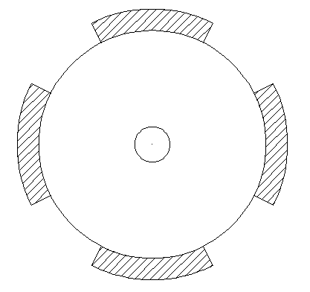 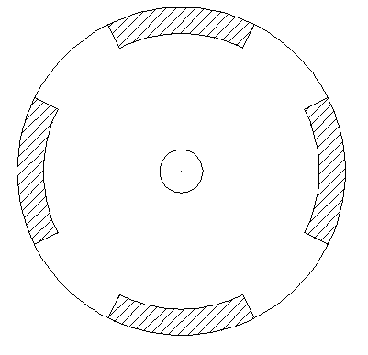

（a）表贴式 （b）内嵌式

图2.1 PMSM转子结构

表贴式转子结构简单、成本低、转动惯量小，其永磁体磁极便于实现最优设计，可以使电机的气隙磁链波形接近正弦波分布，进而提高电机性能。内嵌式转子结构磁路不对称，可以利用此特点产生的磁阻转矩来提高电机的功率密度，可以使电机的动态性能相比于表贴式有较大的改善。本文所控制的电机属于内嵌式转子永磁体电机，这种结构机械强度高、磁路气隙小，具有较大的凸极率。

如图2.2所示为三相PMSM内部简化结构图。三相定子绕组通入三相交流信号时，会产生一个以转速同步旋转的磁场，由于磁极之间的相互作用，转子会随着旋转磁场以相同的转速转动。因此，PMSM利用三相交流电在定子绕组上产生的旋转磁场与转子的相互作用，产生电磁转矩以驱动转子旋转。显然，转子转动的频率与三相信号的频率有关，其关系为

（2.1）

式中是同步转速，f是交流信号的频率，是电机的极对数。



图2.2 PMSM内部等效结构图

## 2.2 PMSM绕组与磁链变化分析

永磁同步电机的定子绕组以及永磁体材料对温度变化十分敏感，温度的升高会影响永磁体发生不可逆转的退磁现象，永磁体磁链的变化以及定子绕组阻值的升高会对电机的输出转矩产生较大的影响，所以在电机的控制过程必须要将温度变化的因素考虑进去。

本文使用maxwell 2D建立N38EH永磁同步电机模型参数，作为分析电机温度场变化基础。分别获取电机温度从25℃到150℃的单相磁链仿真结果。图2.3所示为25℃时电机永磁体的磁链分布图。剩磁和矫顽力与温度T的关系如式2.2和2.3所示。

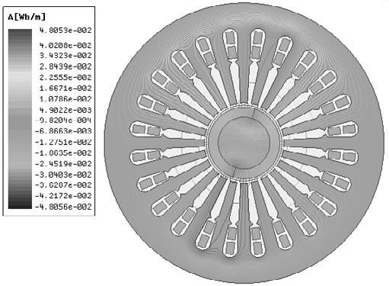

图2.3 转子磁链分布图

（2.2）

（2.3）

式中：为室温25℃时的参考温度；和为温度系数；和为该型号永磁同步电机所用永磁体参数。根据电机定子绕组随温度变化的关系可近似拟合出式2.4所示关系式。

（2.4）

其中为电机绕组随温度变化的电阻系数；为25℃时定子电阻阻值。

## 2.3 三相静止坐标系下PMSM数学模型

由于PMSM的定子与转子永磁体之间随着时间变化需要保持相对运动，所以使得定子与转子永磁体之间的电磁参数关系相对比较复杂，导致了在建立数学模型时的巨大麻烦，为了便于对电机定转子之间的电磁参数关系进行分析，在建立电机数学模型时需要作出如下假设：

1. 忽略铁芯饱和；
2. 不急磁滞和涡流损耗；
3. 电子绕组中感应电动势波形呈正弦波。

有了如上假设，则PMSM在三相静止坐标系中的电压方程可写为

（2.5）

其中，为三相电压向量，；为三相电流向量，；**R**为三相绕组矩阵

（2.6）

式中，矩阵元素R为每相绕组等效阻值；

磁链方程为

（2.7）

式中，为三相定子绕组磁链向量，为三相电感矩阵，并且

，

**,**

其中，为定子互感，为定子漏感。

根据磁场中机械能和电能的转换原理，电机电磁转矩为磁场储能对机械角位移求偏导数，所以

（2.8）

式中，为电机的极对数。

此外，电机的运动方程为

（2.9）

其中，J为电机转轴的转动惯量，为电机机械角速度，为负载转矩，B为系统阻尼系数。

## 2.4 坐标变换

由上节可以看出，永磁同步电机参数关系复杂，强耦合、非线性，并且电子磁链和转子角度位置相关，所以为了便于控制器设计，需要经过坐标变换将电机模型进行简化。坐标变换是根据在不同的坐标系下，以产生同样的旋转磁动势为依据，即在三相静止坐标系下的、、，在两相静止坐标系下的、和在两相旋转坐标系下的、时等效的，他们能产生相同大小的磁动势。如图2.4所示，F为定子绕组产生的等效磁场，定子绕组中通入交变的电信号，在定子空间就会产生旋转的磁场。

图2.4 3s/2s坐标系变换

在建立PMSM数学模型过程中，常用到的坐标变换有clark变化（三相静止ABC坐标系到两相静止坐标系）、park变换（两相静止坐标系到两相旋转d-q坐标系）以及反park变换；

### 2.4.1 Clark变换

在clark变换中，假设两个坐标系原点重合，三相坐标系的A轴与两相静止坐标系的轴重合，并假定三相绕组匝数为，两相绕组匝数为。如图2.5所示，将磁动势在与轴上进行分解，由磁动势标准定义可知

（2.10）

将上式变化成矩阵形式，可得

（2.11）



图2.5 3s/2s坐标变换中合成的磁动势矢量

依据坐标变换前后电机系统的总功率保持不变，此时，可以得到

（2.12）

推导可得

（2.13）

将记为 clark变换的变换矩阵，则将式（2.13）代入式（2.11）中，得

（2.14）

反之

（2.15）

### 2.4.2 park变换

Park变换如图2.6所示，两相旋转坐标系的d-q轴随定子磁场以相同的角速度做同步旋转，q轴超前d轴90°。假定在两相静止坐标系中分别施加交变信号，在d-q坐标系施加直流信号，两种方式将产生以相同转速旋转的磁动势。d、q轴以及矢量都以转速旋转，此过程中分量保持不变，相当于d、q绕组的直流磁动势；但是轴是静止的，与d轴之间的夹角随时间变化而变化，所以在轴上的分量也随时间变化，相当于绕组交流磁动势的瞬时值。由图可知，与的关系可表示为：



图2.6 2s/2r坐标变换中合成的磁动势矢量

（2.16）

写成矩阵相似，得

（2.17）

将记为 park逆变换的变换矩阵，则

（2.18）

所以

（2.19）

综上所述，坐标变换的基本思路就是以产生相同的旋转磁动势为依据，在三相定子绕组中通入交流信号，经过clark变化可以此信号等效为两相静止坐标系中的交流信号，在经过park变换可以等效为同步旋转坐标系中的直流信号。将上述关系可以表示为图2.7所示的等效结构。



图2.7 PMSM坐标变换结构图

## 2.5 两相旋转坐标系下PMSM数学模型

为便于后期控制器的设计，通常选取在d-q坐标系下建立电机模型。本文基于三相表贴式PMSM建立电机模型。根据三相表贴式永磁同步电机的特性，其定子电感就等于交、直（d-q）轴的电感分量，即，在同步旋转坐标系下，PMSM的电压方程为

（2.20）

式中：分别为PMSM定子电压、电子电流以及磁链在d-q坐标轴上的分量；为电角速度。

磁链方程可表示为

（2.21）

式中：为电机转子永磁体磁链；分别电感在d-q轴上的分量。

将式（2.4）和式（2.21）代入式（2.20）中，可得带温度扰动的PMSM在d-q轴中的数学模型为

（2.22）

PMSM电磁转矩方程可表示为

（2.23）

式中，、分别为磁链以及定子电流矢量。

在d-q坐标系下，则有

（2.24）

PMSM机械运动方程可表示为

（2.25）

式中：为电机的机械角速度（rad/s），并且；为负载转矩；为电机轴转动惯量；为系统阻尼系数。

# 第三章 PMSM控制技术

PMSM数学模型比较复杂，需要控制的参数比较多，并且磁链之间联系紧密，简单的控制技术不能满足其要求。目前，比较常用的PMSM控制方法是磁场定向矢量控制技术（Field-Oriented Control，FOC）和直接转矩控制技术（Direct Torque Control，DTC）。

## 3.1 PMSM矢量控制

矢量控制技术是在1971年由德国西门子工程师F.Blaschke提出，其本质是通过坐标变换将PMSM的定、转子进行解耦，将其等效为它励直流电机进行控制。矢量控制方法主要有电机定子磁场定向控制和转子磁场定向控制等。PMSM矢量控制系统主要包括有电流调节器、转速调节器、空间矢量脉宽调制、位置解码器、逆变器以及电流检测等模块。

### 3.1.1磁场定向控制

由式（2.23）可以知，PMSM电磁转矩的大小由电机永磁体磁场的大小以及定子电流矢量的幅值和相位控制。因此，对于固定的电机结构，电磁转矩的大小只由电机定子电流矢量来控制。通过坐标变换，可以将永磁同步电机等效为它励直流电机，采取类似于直流电机的控制方法，对其定子电流矢量的赋值和相位独立控制，以达到PMSM的矢量控制。

在d-q坐标系中，PMSM的转矩方程还可写为

（3.1）

由上式可以看出，如果使转矩角，，此时定子电流在d轴上的分量为零，即，电机转矩达到最大。在不需要高速控制的场合，对于PMSM，一般采取，此时可实现电机的最大转矩电流比控制，其在电机的矢量控制中也最为常见。

因为电机转子永磁体磁链只随温度做一定范围内的变化，其电磁转矩只随定子电流的变化而变化，所以可以通过控制转矩电流达到控制电磁转矩的目的。

## 3.2电压型 PWM逆变器控制技术

采用空间电压矢量脉宽调制控制算法的电机控制系统如图3.1所示。该系统采用双闭环控制，即电流型内环控制和转速外环控制。如图所示，首先将给定转速与经传感器采以及计算得到的实际转速进行比较，通过速度环PI调节器调制之后得到给定的q轴参考电流

。然后，将给定的与给定的分别电流传感器采集并计算得到的实际电流分量和构成连个电流闭环控制器，输出为和，在经过坐标变换到两相静止坐标系，输出空间矢量脉宽调制所需的和。最后，通过SVPWM控制技术产生逆变器所需的PWM控制信号，以此来实现电机磁场的近圆运动轨迹。

图3.1 电压型矢量控制系统

## 3.3空间矢量脉宽调制（SVPWM）

SVPWM控制是根据交流变换器空间电压矢量切换，将电机可逆变器看做一个整体，利用线圈产生的磁场去逼近准圆形磁场来控制三相桥的PWM开关信号。其实质上是对应于电机电压逆变器功率器件的开关顺序和脉宽大小的一种特殊组合，这种组合能在电机定子线圈上产生互差120°电角度、失真较小的三相正弦电流波形。

### 3.3.1三相电量空间矢量表示

如图3.2所示为典型的三相电压型逆变器结构，逆变器输出为，为三组互补的功率管，分别由六个PWM信号控制。同一桥臂上的两个功率管的开关状态相反，即当上桥臂导通时，下桥臂关断，反之亦然。



图3.2 三相电压型逆变器原理图

### 3.3.2 SVPWM工作原理

### 3.3.3 SVPWM算法实现

## 3.4 SVPWM算法建模与仿真

在以上分析的基础上，为验证SVPWM算法的正确性，搭建基于matlab/Simulink的仿真模型如图3.2所示。

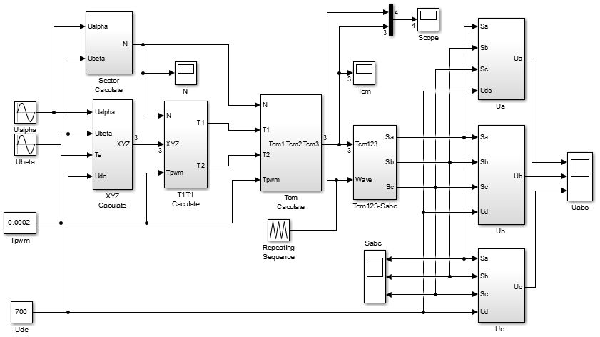

## 3.5 SVPWM算法仿真结果分析

